Perfekter Schutz
für Ihre Anlage

Halten Sie ihre Anlage immer in bestem Zustand mit unseren Wartungen und Wiederholungsprüfungen. Diese sind seit 2012 durch DIN-Vorschriften notwendig und steigern bei fachgerechter Ausführung die Sicherheit, Leistungsfähigkeit und damit den Ertrag Ihrer PV-Anlage.

Profitieren Sie von unserem zuverlässigen Wartungsservice mit modernster Technologie.

Wir bieten folgende Wartungspakete an:

Kleine Wartung bis 3kWp | 75,00 €
Kleine Wartung bis 10kWp | 99,00 €
Mittlere Wartung bis 10kWp | 149,00 €
Große Wartung bis 10kWp | 199,00 €
Kleine Wartung bis 30kWp | 169,00 €
Mittlere Wartung bis 30kWp | 229,00 €
Große Wartung bis 30kWp | 269,00 €

Mit High-Tech
Sonne ernten

Solar-Stadl Hemmetter GmbH ist regionaler Vorreiter im Einsatz von modernster Messtechnik. Mit unserem Know-How und neuartigen Messgeräten erhalten Sie den bestmöglichen Service für Ihre Solaranlage.
Wir setzen unter anderem folgende Technik ein:
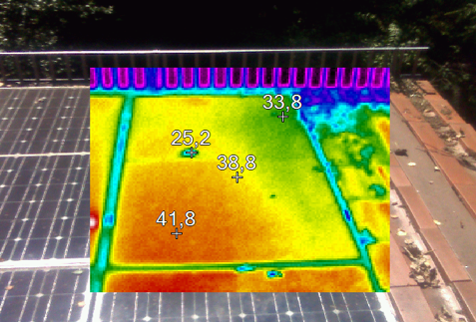
Thermografie

Kennlinienmessung

Elektrolumineszenz

Beschattungsmessung

1. Solarteur in der Region

Solar-Stadl Hemmetter GmbH ist stolz auf eine 20-jährige Erfahrung im Bereich Solartechnik. Überzeugen Sie sich selbst.

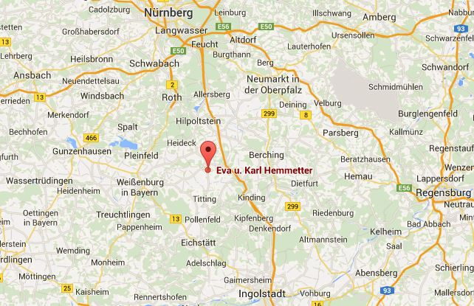

Wir haben Ihr Interesse geweckt?
So erreichen Sie uns:

Solar-Stadl Hemmetter GmbH  Geschäftsführer Karl Hemmetter  Waizenhofen 9  91177 Thalmässing | solarstadl.de  info@solarstadl.de  Tel 09173 79933  Fax 09173 79932  fb.com/solarstadl

Markenqualität zum fairen Preis

Titelbild: https://c1.staticflickr.com/7/6192/6061224697_14594ae579_b.jpg, © Andreas Hemmetter 2015

Sonnenstrom ohne Speicher

Stromrechnung um ⅓ senken!

Seien Sie unabhängiger von Stromversorgern und nutzen Sie Ihr Dach! Lassen Sie sich von Qualitätsprodukten aus deutscher Fertigung und jahrelanger Erfahrung überzeugen.
Senken Sie Ihre Stromrechnung um 25% bis 40%!

1kWp
3kWp
5kWp
10kWp
30kWp
100kWp

Sonnenstrom mit Speicher

Stromspeicher statt Stromtrasse!

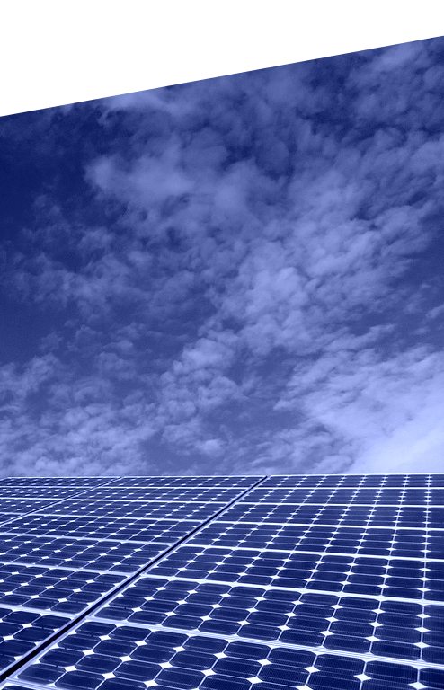
Schon mit einem kleinen Speicher erhöhen Sie ihren Eigenverbrauchs- und Autarkiegrad enorm. Genießen Sie mehr Unabhängigkeit und Versorgungssicherheit mit unseren zuverlässigen Speicherlösungen.
Mit gut dimensionierten PV-Speicherpaketen von Solarstadl Hemmetter GmbH können Sie Ihre laufenden Stromkosten um bis zu ¾ senken.

1kWp mit E3DC S10 Mini
3kWp mit Nedap + Sony
5kWp mit E3DC S10 Mini
10kWp mit SMA Backup
30kWp mit E3DC S10
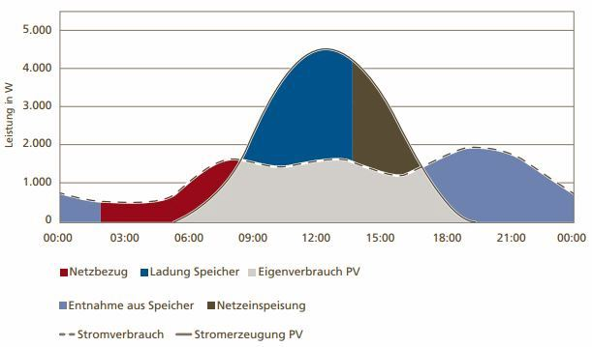

Schematische Leistungskurve einer PV-Anlage mit Speicher. Quelle: E3DC
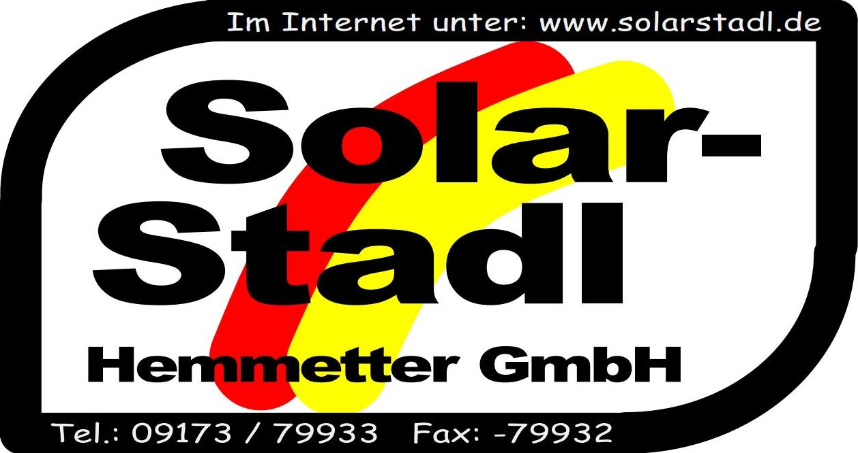

Markenqualität zum fairen Preis

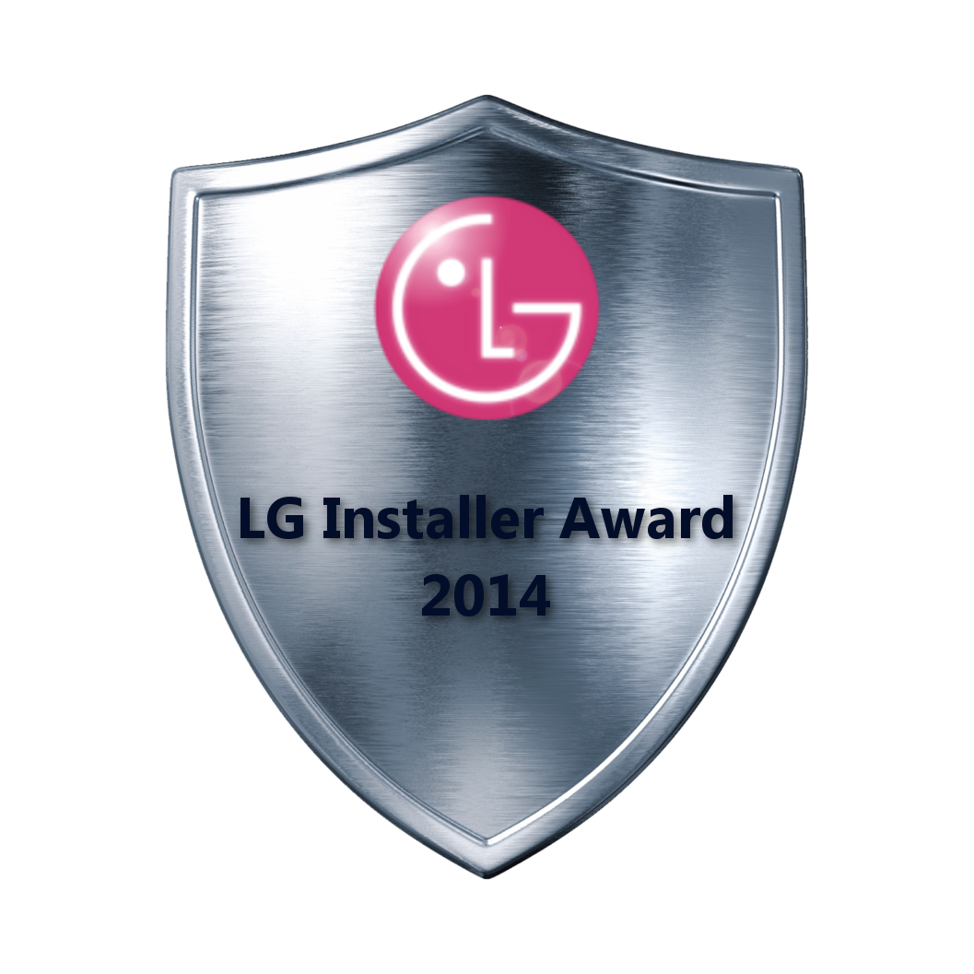

Photovoltaik
Stromspeicher
PV-Wartung
Thermografie
Kennlinienmessung
Elektrolumineszenz
PV-Reinigung

Strompreise zu hoch?
Wir bringen die Sonne in Ihre Steckdose.
Natürlich auch nachts.

